Construção de um Compilador
Parte I: Analisador Léxico

São Paulo,

4 de abril de 2005

Integrantes: | Nº USP
André Donizete de Souza Pinto | 3519491
Igor Lemos Rodarte Arouca | 3464699

Introdução

O projeto a ser desenvolvido durante o decorrer do curso envolve a implementação de um compilador, cujas funções globais encontram-se distribuídas em três grandes módulos:

- Módulo de análise léxica,
- Módulo de análise sintática,
- Módulo de análise semântica e geração de código.

Esta primeira parte foca na implementação do primerio módulo básico: o analisador léxico.

O analisador léxico tem diversas funções, dentre as quais podemos citar:

- Extração e classificação de átomos,
- Eliminação de delimitadores e comentários,
- Conversão numérica,
- Tratamento de identificadores,
- Identificação de palavras reservadas,
- Interação com o sistema de arquivos,
- Definição e expansão de macros,

dentre outras mais, sendo que as mesmas foram abordadas durante as aulas teóricas.

A seguir serão detalhadas as decisões de projeto adotadas na implementação do analisador léxico de modo a atender as funcionalidades mencionadas.

Definição da linguagem adotada

Para definição formal da linguagem adotou-se como metalinguagem a notação BNF (Backus-Naur Form). Segue-se a definição:

<programa> ::= program <declarações> begin <lista_comandos> end;

<declarações> ::= declare <lista_identificadores>;
<lista_identificadores> ::= <id> | <id>,<lista_identificadores>

<id> ::= <letra> | <id><alfanumérico>
<alfanumérico> ::= <digito> | <letra>

<lista_comandos> ::= <comando>; | <comando>;<lista_comandos>;
<comando> ::= <atribuição>
| <while>
| <if>
| <if_else>
| <input>
| <output>

<atribuição> ::= <posição_memória> := <expressão>
<while> ::= while <condição> loop <lista_commandos> end loop;
<if> ::= if <condição> then <lista_commandos> end if;
<if_else> ::= if <condição> then <lista_commandos>
else <lista_commandos> end if;
<input> ::= input <lista_posições> ;
<output> ::= output <lista_expressões> ;

<posição_memória> ::= <id> | <id>[<índice>]
<índice> ::= <inteiro> | <inteiro>,<índice>

<expressão> ::= <expressão_positiva> | -<expressão_positiva>
<expressão_positiva> ::= <termo>
| <termo><operador_termo><expressão_positiva>
<operador_termo> ::= + | -
<termo> ::= <fator> | <fator><operador_fator><fator>
<operador_fator> ::= * | /
<fator> ::= <inteiro_positivo> | (<expressão>) | <posição_memória>

<condição> ::= <expressão><comparador><expressão>
<comparador> ::= < | <= | > | >= | = | !=

<lista_posições> ::= <posição_memória> | <posição_memória>,<lista_posições>
<lista_expressões> ::= <expressão> | <expressão>,<lista_ expressões>

Desenvolvimento do programa e decisões de projeto

O compilador a ser implementado seguirá o esquema mais utilizado para organização de compiladores, no qual o passo de compilação constitui-se de um programa sequencial, em que o analisador sintático é o programa principal, e o analisador léxico, bem como o gerador de código, são compostos de subrotinas ativadas pelo analisador sintático conforme as necessidades deste.

Desse modo, o analisador léxico implementado nessa primeira etapa, nada mais é do que uma subrotina que lê um arquivo de entrada (fonte) e gera átomos na medida em estes são solicitados. E também por isso, tivemos que implementar um programa de testes para esse analisador léxico que simula as solicitações do analisador sintático, ou seja, faz chamadas iterativas à subrotina do analisador léxico.

Outro fato decorrente desse modelo adotado e que vale ser mencionado é que não há a necessidade de ser criado um arquivo de saída, já que o consumo dos átomos produzidos pela análise léxica é efetuado concomitantemente com sua produção.

A implementação do analisador léxico foi feita com base no modelo formal de autômatos finitos. A seguir, apresentamos uma simplificação do modelo teórico (abstrato) do autômato obtido:

Modelo teórico do transdutor (autômato)

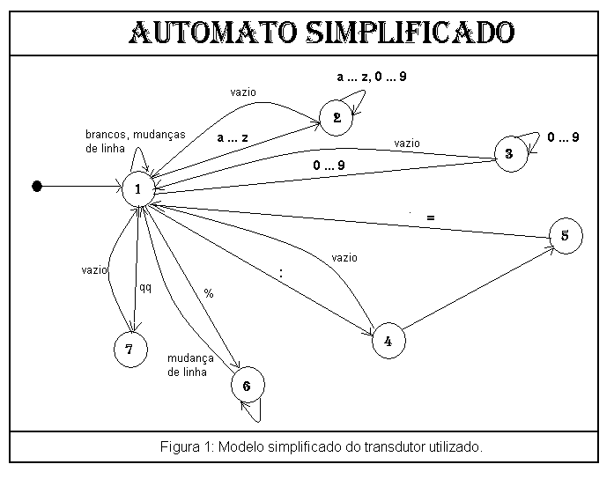

Codificação do modelo teórico (programa em C)

Depois de obtido o modelo do autômato apresentado acima, realizamos o mapeamento do mesmo para código em linguagem C (codificação), através da implementação de uma máquina de estados equivalente a estrutura do autômato.

As principais estruturas de dados definidas no processo de codificação são apresentadas em anexo, juntamente com os arquivos de cabeçalho, e detalhadas a seguir.

O código do programa está organizado da seguinte forma:

- “teste.h” / “teste.c”: como citado anteriormente, devido ao fato de termos adotado um modelo de compilador de passo único guiado por sintaxe, tivemos que implementar este programa de testes que simula as chamadas interativas do analisador léxico ao analisador sintático.

- “analisadorLexico.h” / “analisadorLexico.c”: pode-se dizer que estes arquivos contém a subrotina “principal” do analisador léxico (denominada “analisadorLexico( )”), a qual de fato implementa a máquina de estados e as transições entre os diversos estados no decorrer da análise. Essa subrotina, analisadorLexico( ), faz uso de diversas outras subrotinas auxiliares também definidas nesses arquivos.

- “atomo.h / atomo.c”: estes arquivos contém a definição da estrutura de dados (abstração) que representa o átomo e funções para manipulação desses átomos. Inclui também estruturas necessárias ao átomo (como classe), e as tabelas de átomos reservados (palavras reservadas e símbolos).

- “tabid.h / tabid.c”: estes arquivos contém a definição da estrutura de dados (abstração) que representa a tabela de identificadores e funções para manipulação dessa estrutura.

Utilização do programa

Para testar o programa do analisador léxico basta executar o arquivo “teste.exe” passando-se como parâmetro de linha de comando o nome do arquivo de entrada representando o arquivo fonte.

Exemplo de execução:

C:\> type teste.prg
program nada;

banana=0123;

fruta=banana;

C:\> teste teste.prg
Atomos:
Classe Valor
------ -----
program 0
IDENTIFICADOR 0 (nada)
; 0
IDENTIFICADOR 1 (banana)
= 0
INTEIRO 123
; 0
IDENTIFICADOR 2 (fruta)
= 0
IDENTIFICADOR 1 (banana)
; 0
FIM 0

Identificadores (3):
0: nada
1: banana
2: fruta
ANEXO I: “Atomo.h”

#ifndef __ATOMO_H__
#define __ATOMO_H__

/* Tipos */
typedef struct s_atomo *um_atomo;
typedef enum e_classe uma_classe;

/* e_classe: todas as classes possíveis (incluindo símbolos e palavras reservadas) */

enum e_classe {
INVALIDO,
FIM,
IDENTIFICADOR,
INTEIRO,

// Símbolos
S_VIRGULA,
S_PONTO_E_VIRGULA,
S_ABRE_CHAVE,
S_FECHA_CHAVE,
S_ADICAO,
S_SUBTRACAO,
S_MULTIPLICACAO,
S_DIVISAO,
S_IGUAL,
S_MAIOR,
S_MENOR,
S_MAIOR_OU_IGUAL,
S_MENOR_OU_IGUAL,
S_DIFERENTE,
S_ATRIBUICAO,

// Palavras Reservadas
PR_PROGRAM,
PR_BEGIN,
PR_END,
PR_DECLARE,
PR_WHILE,
PR_LOOP,
PR_IF,
PR_THEN,
PR_ELSE,
PR_INPUT,
PR_OUTPUT
};

/* s_átomo: estrutura que representa um átomo */

struct s_atomo {
uma_classe classe;
int valor;
};

/* s_reservado: uma estrutura representando um átomo reservado (palavra reservada ou símbolo) */

struct s_reservado {
uma_classe classe;
char *nome;
};

/* Protótipos de funções */

char * nomeClasse (uma_classe c);
um_atomo novoAtomo (uma_classe c);
uma_classe busca_simbolo (char * nome);
uma_classe busca_palavra_reservada (char * nome);
char * busca_nome_classe (uma_classe c);

#endif // __ATOMO_H__

ANEXO II: “TabId.h”

#ifndef __TABID_H__

#define __TABID_H__

// Estrutura que representa um identificador
struct s_id {
int cod;
char * nome;
// int linha; // primeira ocorrÃªncia (opcional)
};

int adicionaID (char * nome);
int tam_tabelaID ();
int busca_cod_ID (char * nome);
char * busca_nome_ID (int cod);

#endif // __TABID_H__

